**FIKSI**

**Pengembangan Usaha (Bidang Pariwisata dan Kuliner)**

# PEMANFAATAN KIMPUL SEBAGAI BAHAN DASAR “COOKIM” (COOKIES KIMPUL) INOVASI CAMILAN SEHAT DAN ALAMI



### Oleh : TIM COOKIM

### ICHA RAHMAWATI (0066952663)

**BELA PUTRI KASANAH (0071444760)**

**SEKOLAH MENENGAH KEJURUAN NEGERI 1 WONOSARI KABUPATEN GUNUNGKIDUL**

**DINAS PENDIDIKAN PEMUDA DAN OLAHRAGA DAERAH ISTIMEWA YOGYAKARTA**

## 2024

**LEMBAR PENGESAHAN**

**PEMANFAATAN KIMPUL SEBAGAI BAHAN DASAR “COOKIM”(COOKIES KIMPUL) INOVASI CAMILAN SEHAT DAN ALAMI**

Oleh:

**ICHA RAHMAWATI (0066952663)**

**BELA PUTRI KASANAH (0071444760)**

Telah disetujui untuk diikutkan dalam seleksi Festival Inovasi Kewirausahaan Siswa lndonesia (FIKSI) Jenjang SMA/MA/SMK

Tahun 2024

Gunungkidul, 19 Juni 2024



Drs. Moh Rokhis

Disahkan, Kepala SMK Negeri 1 Wonosari

NIP 19690909 199403 1 011

### DAFTAR ISI

**Halaman**

HALAMAN JUDUL i

LEMBAR PENGESAHAN ii

DAFTAR ISI iii

* 1. Masalah dan Peluang Usaha 1
  2. Inovasi Produk Usaha 2
  3. Target Pelanggan dan Pengembangan Pemasaran 4
  4. Pengembangan Penjualan dan Distribusi Usaha 5
  5. Pengembangan Sumber Daya dan Mitra Usaha 6
  6. Analisis Keberlanjutan Usaha 7
  7. Lampiran Bussines Model Canvas (BMC) 10
  8. Simpulan 10

DAFTAR PUSTAKA 11

LAMPIRAN 12

IDENTITAS SISWA 14

### Masalah dan Peluang Usaha

Gunungkidul merupakan daerah perbukitan berbatu yang sangat kaya akan vegetasi khas tropical. Salah satu jenis umbi-umbian yang dihasilkan adalah Kimpul. Talas Belitung, kimpul atau bentul *(Xanthosoma sagittifolium)* adalah spesies tumbuhan berbunga tropis dari genus *Xanthosoma* yang menghasilkan umbi-umbian berpati yang dapat dimakan. Tanaman ini termasuk suku talas-talasan *(Araceae)* yang berasal dari Amerika tropis, tetapi kini telah tersebar di berbagai bagian dunia. Di Bolvia, tanaman ini disebut dengan *walusa*, di Kolombia disebut dengan *bore*, di Kosta Rika *riquizque* atau *macal*, di Meksiko *mafafa*, di Nikaragua *quequisque*, di Panama *otoy* (Wikipedia,2024).

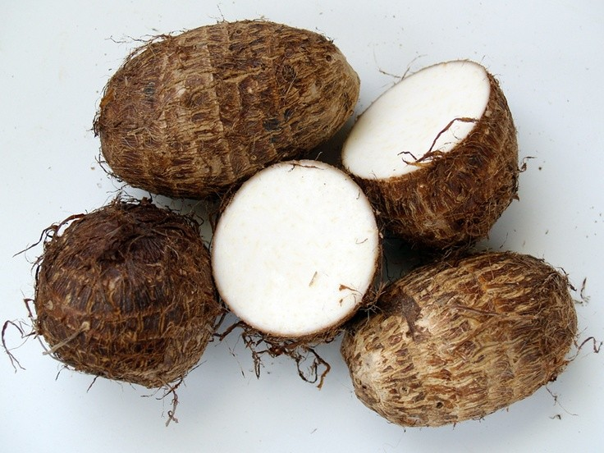

Usaha yang kami kembangkan yakni usaha *cookies* bernama Smoreo *Cookies*, secara umum bahan pembuatan *cookies* adalah tepung terigu. Melihat banyaknya tanaman kimpul yang tumbuh di sekitar tempat tinggal kami yaitu Kabupaten Gunungkidul, kami menyadari potensi tinggi tanaman lokal ini kaya akan kandungan karbohidrat. Meskipun demikian, penggunaan kimpul dalam produk pangan masih jarang ditemui. Sebagian besar yang mengonsumsi kimpul hanya kalangan tua saja. Umumnya kimpul hanya diolah dengan cara direbus, dikukus, digoreng atau dijadikan keripik (Widayanti,2001) hal ini berdampak pada kimpul yang hanya memiliki nilai ekonomis yang masih rendah.

Untuk meningkatkan nilai ekonomis pada kimpul, kami berinovasi untuk mengembangkannya menjadi tepung yang akan digunakan sebagai bahan dasar pembuatan *cookies* menggantikan tepung terigu. Produk ini kami beri nama “COOKIM” (*cookies* kimpul), dengan harapan dapat dipasarkan di beberapa pusat oleh-oleh, mengingat Gunungkidul merupakan destinasi wisata yang banyak dikunjungi oleh wisatawan lokal maupun luar daerah.

1. **Inovasi Produk Usaha**

Usaha kami bergerak di bidang olahan makanan, terutama pada inovasi olahan dari umbi-umbian kimpul yang banyak di temui di Gunungkidul. Produk kami saat ini yaitu *cookies* kimpul atau yang kami beri nama COOKIM.

COOKIM adalah camilan sehat dari kimpul yang mengandung banyak nutrisi, rendah lemak, dan tinggi serat, sehingga memberikan energi tahan lama tanpa perasaan bersalah. Yang membedakan produk COOKIM dengan produk yang lain adalah produk ini menggunakan bahan baku utama berupa tepung dari kimpul. Kami berkomitmen untuk terus berinovasi dengan menghadirkan varian rasa baru dan meningkatkan kualitas produk. Selain itu, kami juga mempertimbangkan untuk mengembangkan produk turunan seperti kue basah dan minuman sehat. Dengan demikian, COOKIM bukan hanya menjadi pilihan camilan sehat yang lezat, tetapi juga menjadi bagian dari gaya hidup sehat yang berkelanjutan.

1. “COOKIM” sebagai produk inovasi tahan lama dan siap konsumsi yang cocok dijadikan produk oleh-oleh.
2. Memanfaatkan kimpul yang jarang diolah dan kurang bernilai ekonomis sebagai bahan baku “COOKIM”.
3. Menyediakan berbagai varian rasa seperti original, rasa matcha, rasa brownies dan rasa strawberry.
4. **Alat, Bahan, dan Cara Pembuatan**
5. Alat

|  |  |  |
| --- | --- | --- |
| 1. Mangkuk Besar | 2. Spatula Kue | 3. Timbangan |
| 4. Loyang | 5. Oven |

1. Bahan

|  |  |  |
| --- | --- | --- |
| 1. Tepung Kimpul | 2. Gula Palm | 3. Gula Halus |
| 4. Biskuit | 5. Telur | 6. Soda Kue |
| 7. *Choco chips* | 8. Vanili | 9. Butter |

1. Cara Pembuatan

|  |  |  |
| --- | --- | --- |
| 1. Menyiapkan alat dan bahan. | 2. Mencampurkan gula palm, gula halus, dan *butter*. | 3. Tambahkan telur. |
| 4. Tambahkan vanili. | 5. Masukkan tepung kimpul. | 6. Tambahkan soda kue |
| 7. Adon hingga kalis, lalu masukkan biskuit dan *choco chips* ke dalam adonan. | 8. Masukkan adonan ke dalam kulkas kurang lebih 10 menit. | 9. Ambil adonan dan timbang sesuai prosedur, lalu bentuk menjadi bulat dan sedikit dipipihkan. |
| 10. Tambahkan topping diatasnya. | 11. Panggang di oven hingga matang. | 12. Masukkan ke dalam kemasan dan siap dijual. |

### Target Pelanggan dan Pengembangan Pemasaran

### Target Pelanggan

Target pelanggan kami saat ini adalah pelajar, guru, dan pelanggan Smoreo *Cookies*. Adapun target pelanggan yang ingin kami maksimalkan kedepannya adalah wisatawan lokal dan luar daerah, hal ini sesuai dengan inovasi yang kami kembangkan yakni produk olahan makanan sehat, tahan lama dan siap konsumsi yang mampu bertahan dalam jangka waktu yang relatif lama dan cocok dijadikan sebagai oleh-oleh bagi para wisatawan yang mengunjungi Kabupaten Gunungkidul.

### Pengembangan Pemasaran

Dalam hal pengembangan pemasaran, kami telah mengembangkan jangkauan pasar secara *offline* dan *online*. Pemasaran secara *offline* kami lakukan dengan menawarkan kepada para pelanggan Smoreo *Cookies* serta menjual produk kami di beberapa pusat oleh - oleh khususnya di daerah Gunungkidul, beberapa mitra *coffee shop*, dan juga mitra toko kelontong. Adapun pemasaran secara *online* yang sebelumnya hanya kami layani melalui WhatsApp kini kami kembangkan dengan membuka *Account Official Store* dan melayani pembelian melalui Shopee@S_moreocookies(<https://s.shopee.co.id/7AJHMgwECH?share_channel_code=1>), selain itu guna meningkatkan promosi dan pemasaran kami juga membuka akun media sosial di Instagram @s_moreocookies (<https://www.instagram.com/s_moreocookies?igsh=cHZoaWszbTdwbXd4> ) dan Tiktok @s_moreocookies (<https://www.tiktok.com/@s_moreocookies?_t=8o7cKEHqkyN&_r=1> ).

### Pengembangan Penjualan dan Distribusi Usaha

### Pengembangan Penjualan

Dalam hal pengembangan penjualan, kami memiliki beberapa strategi dengan melayani pembelian secara *online* dan *offline*. Pembelian *offline* tersedia di mitra usaha kami, seperti pusat oleh-oleh, *coffee shop,* dan toko kelontong di Kabupaten Gunungkidul. Untuk pembelian *online* konsumen dapat memesan melalui platform WhatsApp, Instagram, Tiktok, dan Shopee, serta menggunakan sistem *OPEN PO (Pre-Order)* yang telah rutin kami lakukan dengan mengakses formulir pemesanan yang ditayangkan diseluruh akun media sosial. Kami juga menyediakan berbagai opsi pembayaran melalui *E-Wallet* seperti DANA, ShopeePay, dan Gopay untuk meningkatkan aksesibilitas bagi konsumen.

Usaha kami telah berjalan dari tahun 2023, dari yang awalnya masih menggunakan tepung terigu hingga kami menginovasikan tepung kimpul sebagai pengganti bahan baku utama. Kami juga mengalami perubahan harga berkali-kali hingga akhirnya kami membandrol produk COOKIM dengan harga mulai dari Rp. 4.500,00. Kami membuat beberapa rekapan pesanan *customer* yang terdapat pada lampiran dibawah.

* 1. **Distribusi Usaha**

Dalam hal pendistribusian usaha, kami telah memiliki banyak mitra usaha baik dalam hal memasarkan produk maupun dalam jasa ekspedisi dan pengiriman. Mitra usaha dalam hal memasarkan produk adalah beberapa pusat oleh-oleh, *coffee shop*, juga mitra toko kelontong yang tersebar di Kabupaten Gunungkidul, adapun mitra usaha dalam jasa ekspedisi dan pengiriman kami juga telah bekerja sama dengan JNE dan JNT yang mengirimkan produk COOKIM kepada para konsumen kami.

1. **Pengembangan Sumber Daya dan Mitra Usaha**
   1. **Sumber Daya Manusia**

### Dalam hal penyediaan bahan baku COOKIM yakni kimpul, kami telah melakukan kerjasama dengan petani kimpul yang ada di Kabupaten Gunungkidul yaitu petani kimpul Pak Suwarno yang memiliki kebun kimpul di Kecamatan Ponjong. Melalui kerjasama dengan petani kimpul kami dapat memastikan adanya ketersediaan bahan baku utama kami yang tentunya dengan harga yang relatif murah. Karena petani hanya memanfaatkan daunnya untuk tembakau, menyebabkan kurangnya diversifikasi produk dan dampak ekonomi yang terbatas.

* + - * 1. 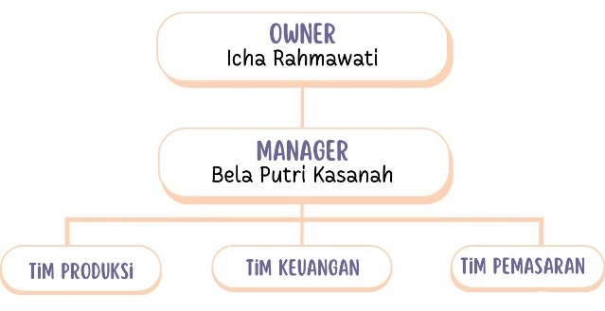Organisasi Usaha
        2. Analisis dan Deskripsi pekerjaan/*job description*

1. Tim keuangan
2. Mencatat pemasukan dan pengeluaran
3. Menghitung biaya produksi
4. Memberikan informasi terkait dengan keuntungan dan kerugian usaha
5. Tim pemasaran
6. Membuat platform pemasaran produk
7. Menjalin Kerjasama dengan mitra lain
8. Mendata pesanan dan menyalurkannya ke tim produksi
9. Tim produksi
10. Memenuhi kebutuhan material (alat dan bahan)
11. Memproduksi/membuat produk

### Mitra Usaha

### Untuk pengembangan mitra usaha kami telah bekerja sama dengan beberapa tempat antara lain :

1. Pusat oleh-oleh Yu Tum Thiwul, Jl. Pramuka No.36, Pandansari, Kec. Wonosari
2. Toko Pusat oleh-oleh Pak Gareng, Jl.Dharmakusuma, Selang 1,Wonosari
3. Filsafat Caffe, Tegalsari, Seneng, Siraman, Kec. Wonosari
4. Mitra toko kelontong Pak Tuyarno, Seneng, Karangrejek, Kec. Wonosari

### Analisis Keberlanjutan Usaha

* 1. **Analisis Keuangan**
     + - 1. Analisis Keuangan (HPP)

|  |  |  |  |
| --- | --- | --- | --- |
| **No.** | **Nama Barang** | **Jumlah Barang** | **Harga Produk** |
|  | *VARIABLE COST* | |  |
| 1. | Tepung Kimpul | 1000 gr | Rp 34.000 |
| 2. | Gula Palm | 500 gr | Rp 8.000 |
| 3. | Gula Halus | 500 gr | Rp 7.000 |
| 4. | Biskuit | 1 pack | Rp 3.000 |
| 5. | Telur | 1 kg | Rp 24.000 |
| 6. | Soda kue | 1 pcs | Rp 2.000 |
| 7. | *Choco chips* | 500 gr | Rp 20.000 |
| 8. | Vanili | 1 pcs | Rp 6.000 |
| 9. | *Butter* | 500 gr | Rp 8.000 |
|  | Total (HPP) | | Rp 112.000 |
| Rp 112.000 : 45 = Rp 2.488 | | | |
|  | *FIXED COST* | |  |
| 1. | Tenaga Kerja | | Rp 10.000 |
| 2. | Alat | | Rp 20.000 |
| 3. | Kemasan | | Rp 10.000 |
|  | Total | | Rp 40.000 |
|  | Rp 40.000 : 45 = Rp 888 | |  |

Harga jual = Biaya Produksi + keuntungan

Harga jual = Rp 3.376 + 20% keuntungan

= Rp 3.376 + Rp 675

= Rp 4.051

= dibulatkan menjadi Rp 4.500,00

### *Break Even Point* (BEP)

𝐵𝑖𝑎𝑦𝑎 𝑡𝑒𝑡𝑎𝑝

BEP (U*nit*) =

Harga Jual Per *Unit*–*Variabel* Per *Unit*

= 40.000

4.500–2.488

= 40.000

2.012

= 19,880

= dibulatkan menjadi 20 *Unit*

BEP (Rupiah) = Biaya Tetap×Harga Jual Per *Unit*

Harga Jual Per *Unit*–*Variabel* Per *Unit*

= 40.000×4.500

4.500–2.488

= 89.463,220

= dibulatkan menjadi Rp. 89.500,00

Sehingga produk akan mencapai BEP (*Unit*) saat memproduksi dan menjual sebanyak 20 *unit*. Lebih lanjut, akan mencapai BEP (Rupiah) ketika mencapai Rp 89.500,00.

1. **Analisis SWOT**

|  |  |
| --- | --- |
| ***STRENGTHS (S)*** | * Belum ada yang menjual produk sejenis dengan olahan dari inovasi kimpul * Peluang makanan ringan sangat besar di Indonesia |
| ***WEAKNESS (W)*** | * Produk sangat rawan hancur * Ketersediaan tepung kimpul mungkin tidak konsisten. * Ketergantungan terhadap bahan baku: jika kimpul mengalami penurunan produksi/kenaikan harga |
| ***OPORTUNITIES (O)*** | * Mudah diinovasikan kembali mengenai rasa dan varian produk * Kerjasama dengan toko makanan sehat * Permintaan untuk makanan sehat terus meningkat |
| ***THREATS (T)*** | * Banyak pesaing yang menawarkan produk serupa. * Selera konsumen yang mudah berubah ubah |

1. 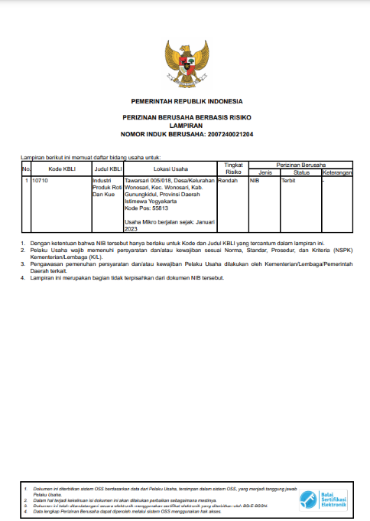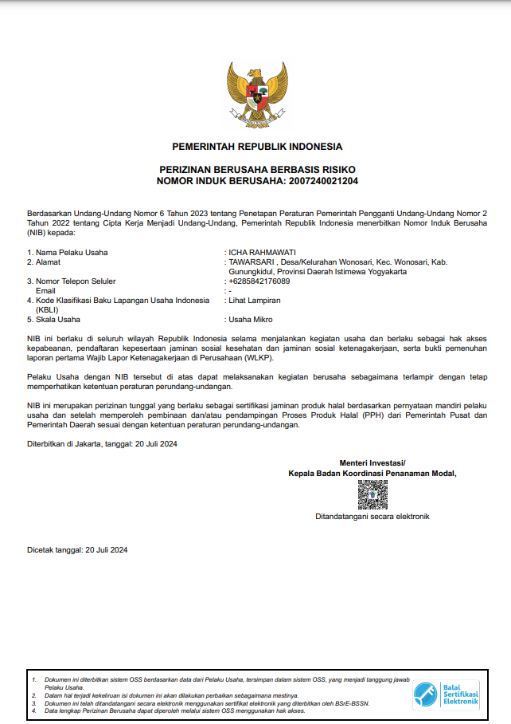**Nomor Induk Berusaha (NIB)**
2. **Lampiran Analisis Business Model Canvas (BMC)**

|  |  |  |  |  |
| --- | --- | --- | --- | --- |
| ***Key Partners*** | ***Key Activities*** | ***Value Proposition*** | ***Customer Relationships*** | ***Customer Segments*** |
| 1. Pusat oleh–oleh Yu Tum Thiwul. 2. Toko Pusat oleh-oleh Pak Gareng. 3. Filsafat Caffe 4. Mitra toko kelontong Pak Tuyarno | 1. Persiapan alat dan bahan 2. Kegiatan Produksi 3. Kegiatan pemasaran 4. Kegiatan promosi 5. Kegiatan pengiriman | Untuk kebutuha makanan ringan manis Di Gunungkidul | 1. Chat/telepon langsung via Whatsapp dan Instagram  2. Mencantumkan alamat tempat produksi  3. Pemasaran langsung kepada masyarakat | 1.Masyarakat padat penduduk di wilayah D.I. Yogyakarta terutama wilayah Gunungkidul. |
|  | ***Key Resources*** |  | ***Channels*** |  |
| 1. Alat dan bahan dalam produksi  2. Sumber daya manusia  3. Proses Produksi | 1.Pemasaran secara langsung  2.Pemasaran Online (melalui wa) |
| ***Cost Structure*** | | | ***Rrevenues Streams*** | |
| 1. *Fixed cost* 2. *Variable cost* | | | 1.Sistem penjualan langsung dari pelanggan, *delivery.* | |

1. **Simpulan**

Dari laporan pengembangan usaha COOKIM diatas dapat disimpulkan bahwa :

1. Produk COOKIM merupakan produk asli khas Kabupaten Gunungkidul yang berupa produk *cookies* dengan bahan tepung kimpul.
2. Produk COOKIM memiliki pangsa pasar yang besar karena berupa produk makanan ringan yang memiliki daya simpan lama dan di dukung dengan potensi pariwisata di Kabupaten Gunungkidul.
3. Produk COOKIM memiliki kandungan serat yang cukup memadai untuk dipergunakan sebagai produk jajanan sehat kaya serat.
4. Produk COOKIM memiliki komitmen untuk mengembangkan bisnis dengan cara akan melakukan kerjasama dengan beberapa tempat usaha lain yang ada di Gunungkidul.

# 

**DAFTAR PUSTAKA**

<https://id.scribd.com/document/684659243/proposal-cookies> (diakses 4 April 2024)

<http://repository.unika.ac.id/18920/2/14.I1.0139%20KURNIASARI%20%285%29..pdf%20BAB%20I.pdf> (diakses 7 April 2024)

<https://technopex.iti.ac.id/ocs/index.php/tpx19/tpx19/paper/viewFile/247/163>

(diakses 14 April 2024)

<https://id.m.wikipedia.org/wiki/Talas_belitung> (diakses 18 Juli 2024)

# LAMPIRAN

|  |  |  |  |
| --- | --- | --- | --- |
| **1.Contoh Produk** | **2.Promosi *Online*** | | **3. *Marketplace*** |
| **4.Media Sosial** | **5.Google Maps** | | **6. Dokumentasi Pelanggan** |
| **7. Logo Usaha** | **9. Brosur Lipat Tiga** | | |
| **8. Logo Produk** |
| **10. Data Penjualan Inovasi Produk** | | **11. Kemasan Cookies**   1. **Kemasan Lama**      1. **Kemasan Baru** | |

|  |
| --- |
| **12. Pameran COOKIM** |

**IDENTITAS SISWA**

Nama: ICHA RAHMAWATI

Asal Sekolah: SMK Negeri 1 Wonosari

NIS/NISN: 2220293 / 0066952663

Tempat/Tanggal Lahir: Gunungkidul, 06 Oktober 2006

Kompetensi Keahlian: Bisnis Digital

Alamat: Tawarsari RT 05/RW 18, Wonosari, Gunungkidul

Nama: BELA PUTRI KASANAH

Asal Sekolah: SMK Negeri 1 Wonosari

NIS/NISN: 2220424 / 0071444760

Tempat/Tanggal Lahir: Gunungkidul, 23 Februari 2007

Kompetensi Keahlian: Akuntansi

Alamat: Karangrejek RT 03/RW 01, Karangrejek, Wonosari, Gunungkidul